Clowner utan Gränser beviljas stöd för freds- och jämställdhetsprojekt i Mellanöstern
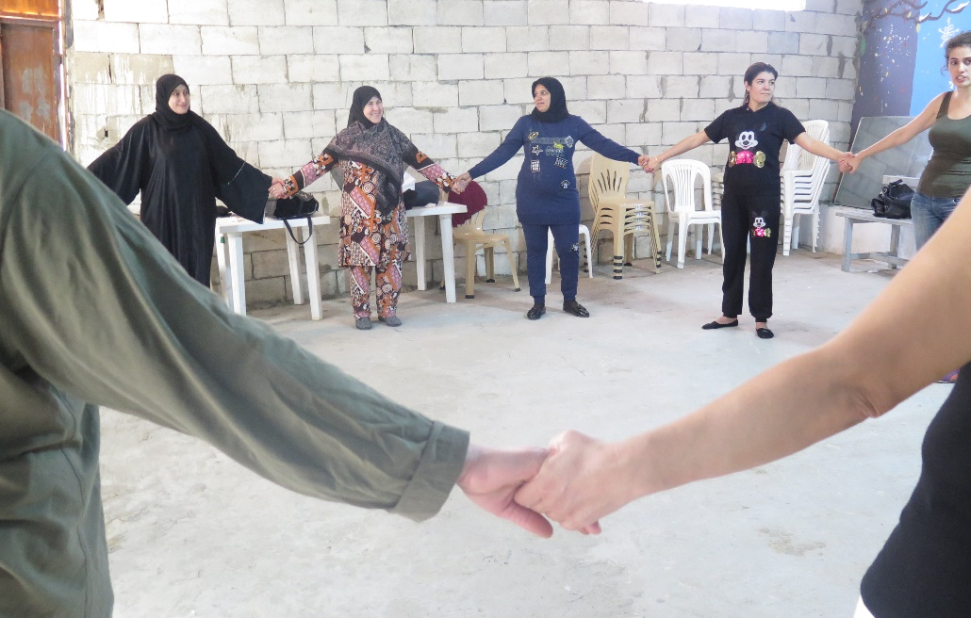
Foto från ett tidigare projekt i Libanon.
Clowner utan Gränser har fått beviljat stöd från Folke Bernadotteakademin för att arbeta för att arbeta med jämställdhet och fredsstärkande aktiviteter i Mellanöstern. Projektet Creative Arts for Peace and Equality syftar till att stärka den psykosociala hälsan hos kvinnor och flickor på flykt i området och skapa trygga mötesplatser för dialog och samverkan genom kreativa metoder.
Målet är att genom en gemensam utbildning för kvinnliga artister från Jordanien, Libanon, Palestina och Syrien skapa ett starkt nätverk i regionen som fortsätter att arbeta med att stärka och mobilisera flickor och kvinnor på flykt i respektive hemland. Dessa kommer att få delta på regelbundna och fördjupande workshops med syfte att skapa en större medvetenhet om sina mänskliga rättigheter och engagemang för fred och jämställdhet i regionen.
Artisterna från Mellanöstern kommer även bjudas in till Sverige för ett konstnärligt utbyte med Clowner utan Gränsers artister med jämställdhets- och fredsarbete i fokus. I samband med detta kommer också flickor och kvinnor i Sverige få delta i samma typ av workshop som vi anordnat internationellt – för även om jämställdhetsarbetet i Sverige kommit en bra bit på väg finns mycket kvar att göra.
Clowner utan Gränser har sedan starten 1996 arbetat i krigs- och katastrofdrabbade områden för att ge stöd till barn och unga. De senaste åren har också en större del av verksamheten fokuserat på att utbilda lokala artister på de platser vi är för att öka spridningen av våra metoder. Inte minst har detta skett i Syriens grannländer för att ge stöd till människor på flykt. De senaste åren har vi bland annat i drivit ett jämställdhetsprojekt i Libanon för syriska kvinnor, flickor, män och pojkar på flykt i landet, och nu senast i Syrien.
Projektet Creative Arts for Peace and Equality planeras att starta under våren 2019.
Kontaktperson
Karin Tennemar, kommunikatör Clowner utan Gränser, karin.tennemar@skratt.nu, 076-038 82 13

